实验9 正弦稳态谐振电路的研究

一、实验目的
- 研究正弦稳态下谐振电路的特性
- 学习谐振曲线的测量方法
二、实验原理及步骤
- 串联电路的特性
串联电路的阻抗是电源角频率的函数，即
=+j(-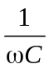)=||∠
当ω- =0时，电路处于串联谐振状态：
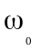=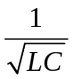 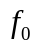=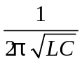
显然，谐振频率仅与元件电感,电容的数值有关，而与电阻和激励电源的角频率无关。
2) 并联电路的特性
并联电路的导纳
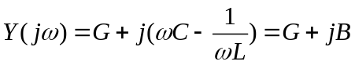
当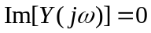时，电路发生谐振，则有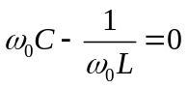,即
= =
3)谐振电路的品质因数
在谐振时回路阻抗||为最小值，电感（或电容）上的电压与激励电压之比称为品质因数，即
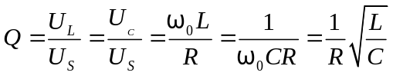 （串联）
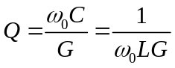 （并联）
4）1.自拟串联谐振电路，谐振频率在2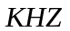左右，其他参数自选，但要求品质因数略大于3。
①测量并绘制-谐振曲线
②测量并绘制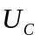-谐振曲线
③测量并绘制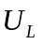-谐振曲线
④测量并计算、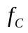、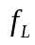、值并与理论值相比较
2.自拟并联谐振电路，提供函数电源的电压源作为激励源，谐振频率 在2左右，其他参数自选，但要求品质因数大于30。
①列表点测并绘制-谐振曲线
②在谐振时测量计算，并与理论值相比较
三、实验电路及元件参数
- 串联谐振电路
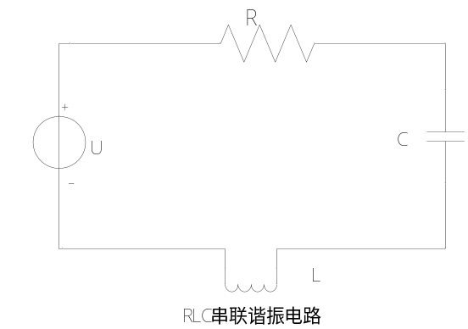
=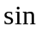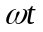  =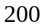 =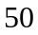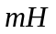 =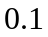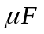
(2) 并联谐振电路
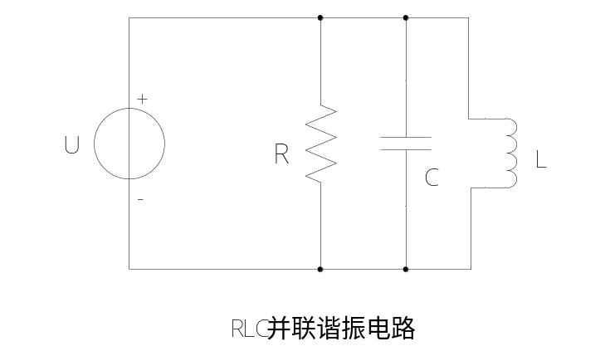
= =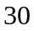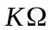 = =
四、数据表格与实验分析
1.串联谐振电路
() | 0 | 1 | 1.5 | 2 | 2.5 | 3 | 5
(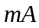) | 0 | 4.66 | 9.58 | 19.54 | 15.76 | 10.02 | 3.89
() | 6.01 | 7.51 | 10.12 | 15.62 | 10.08 | 5.31 | 1.27
() | 0 | 1.50 | 4.66 | 10.75 | 12.60 | 9.55 | 6.11
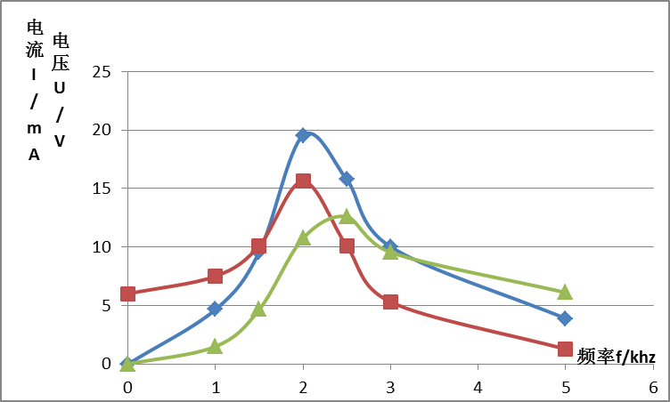
红-电压 绿-电压 蓝-电流I
（1）数据分析：
在得到的数据表格中可以很明确地看出、、都是按照先增大再减小的规律变化。电路处于谐振状态时的特性，电路相当于纯电阻电路，此电流值达到最大，理论值==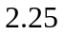，=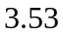，通过作图得出曲线最高点对应频率在左右。
（2）实验过程分析：
在实验过程中考虑到电源的频率需要改变，我们将功率函数电源作为电路的电源，峰峰值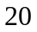，波形为正弦波。实验室中电感的适用范围为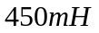,考虑到实验中要求在左右，>，功率函数电源输出功率较小应使=。当频率达到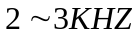时小心转动频率旋钮注意最大值对应的频率。测量电流电压时及时更换量程。
2. 并联谐振电路
() | 0 | 1 | 1.5 | 2 | 2.25 | 2.5 | 3 | 5
() | 不稳定 | 15.75 | 7.54 | 2.52 | 1.42 | 2.47 | 5.53 | 16.67
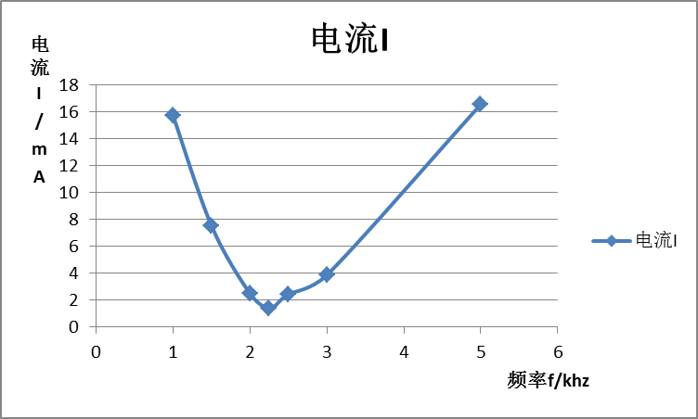
(1)数据分析：
由于实际电感、电容存在内阻，在实验中我们选择将三个元件并联形成谐振电路。从上表中数据可得电流值先减小后增加，中间存在最低点。当电路发生并联谐振时电感电容断路，此时电流值最小，即最低点对应频率为谐振频率，其值约为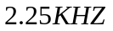。当发生谐振时记录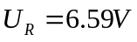、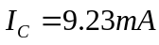，计算可得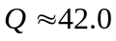，理论值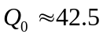，则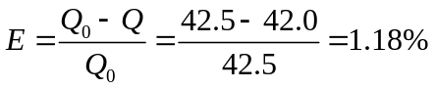
（2）实验过程分析：
并联电路中需满足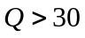，为得到合适电流值取=、 =、=，当较大时电流较小，所以电阻值可以尽量大一些，功率函数电源的设置不变。当电流值逐渐减小直至最小值时，测出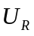、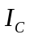便于计算值。将谐振时的与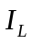相比较，若两者近似相等即此时电路发生并联谐振。
五、关于实验的思考研究
在本实验中，遇到的一些问题:
- 电源：采用功率函数电源，因为它可以调节频率，但输出功率很小，为保证能测到数据，需设置适当的参数。
- 元件参数：由于实验中对参数有必须的要求，在满足要求的同时尽可能尽量合理利用电流表电压表量程，同时切记，实验室的元件有有限的可选值。
- 频率：当频率接近理论值范围时小心调节频率使其达到峰值。
研究与思考：
在本次实验中品质因数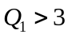、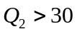，串联电路中，值较小需要的值较小，电路的通频带宽，使电路的精度高，数值更准确，更适用于电源内阻较小的情况；并联电路中，值越大，通频带窄，电路可选择性强。当电源内阻较大时，较大的值会降低值而影响电路性能，因此高内阻电源更适合采用并联谐振电路。

